Задание для 8 класса (8лет) по сольфеджио. суббота 13.40-14.40.
- Дырин Николай
- Таболина Мария
- Федосова Ирина
Урок 1. 2 четверть.
Тема урока: Правописание хроматической гаммы (основа - мажорный лад).
Теоретические сведения
Хроматизмом называется введение в мажор и минор звуков не входящих в его семиступенную диатонику. Диатоника – это последование белых клавиш. Диатонические ступени служат основой народной музыки. Звуки, не входящие в их число, называют хроматическими ступенями. В ладу может быть хроматически изменена любая ступень. Хроматизм бывает вспомогательный и проходящий.
Вспомогательным называется звук, прилегающий на секунду к другому звуку и вводимый между двумя его появлениями.
Вспомогательный звук является хроматическим, если он не входит в диатоническую гамму и прилегает на м.2 к окружающему его звуку.
Проходящим называется звук, заполняющий промежуток между двумя разными звуками движением не больше, чем на целый тон.
Проходящий звук является хроматическим, если не входит в диатоническую гамму и образует скольжение по полутонам между двумя разными звуками.
Альтерацией называется хроматическое изменение ступеней лада, не входящих в тоническое трезвучие, но прилегающих на м.2 к звукам этого трезвучия.
Существуют следующие альтерации в мажоре:
II понижается и повышается
IV повышается
VI понижается (гарм. мажор)
альтерации в миноре:
II понижается
IV понижается и повышается
VII повышается (гарм. минор)
Хроматической называется гамма, состоящая из полутонов. Она не представляет какого-нибудь самостоятельного лада, а обычно является усложнением мажорной или минорной гаммы, посредством заполнения больших секунд промежуточными полутонами.
.
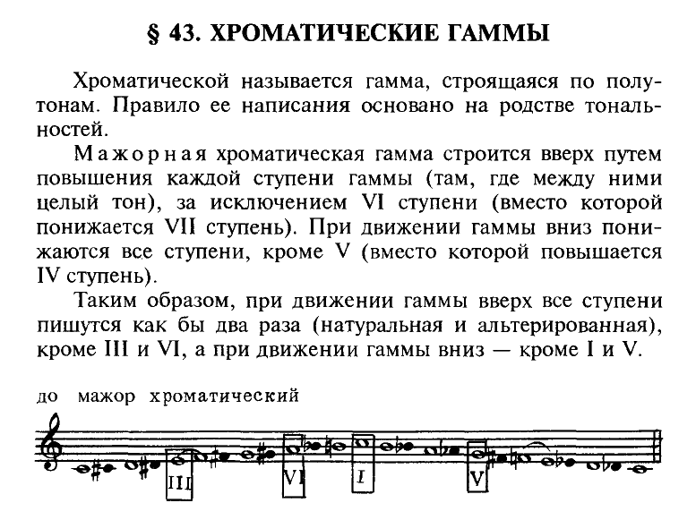
Домашнее задание:

- Построить хроматическую гамму Соль мажор
- № 566 (I ч.) – переписать в тетрадь и найти хроматизмы.
- Выучить правила.
Задание выполнить и прислать на электронную почту
tabolina231271@mail.ru или ВК не позднее 20 ноября до 17.

